ESTADO DO RIO DE JANEIRO  CAMARA MUNICIPAL DE QUATIS  CNPJ: 01.272.771/0001-09  Praça Dr. Teixeira Brandão – 32 C.E.P.: 27410-190 - Quatis - RJ  E-mail:licitacao.contrato@quatis.rj.leg.br / compras@quatis.rj.leg.br  Telefones: (24) 3353-2806 / 3353-6094 / 3353-6017 | Data: ___/____/2024
 | DOCUMENTO PARA COTAÇÃO DE PREÇOS

SOLICITAÇÃO DE MATERIAIS E/OU SERVIÇOS ("COTAÇÃO DE PREÇOS")
SOLICITANTE:
CENTRO DE CUSTO:  ÓRGÃO:  UNIDADE:  NOME DO SOLICITANTE: | 1 CÂMARA MUNICIPAL DE QUATIS  1 CÂMARA MUNICIPAL DE QUATIS  1 CÂMARA MUNICIPAL DE QUATIS  Secretaria Administrativa
LOCAL DE ENTREGA: Câmara Municipal de Quatis - Pça Dr. Teixeira Brandão - 32 – Centro
DESCRIÇÃO: Contratação de empresa especializada em seguros automotivos.

Observações: CLASSIFICAÇÃO CONTÁBIL - GRUPO 03 – Outros serviços de terceiro PJ
Fornecedor
Razão Social: _____________________________________
CNPJ: _____________________________________ Insc. Es.: ______________________________
Endereço:_________________________________________________ CEP: ____________________
Telefones:( ) _______________________________
E-mail: ________________________________________________________
Banco: ___________ Agência/nº.: __________________ Conta-Corrente nº.: ______________________

Condições de Pagamento: conforme o Termo de Referência
Prazo de Entrega: Imediato (15 dias) Validade da Proposta: Não inferior a 60 (sessenta) dias
ITENS SOLICITADOS:
Item | Quant. | Unid. | Especificação/Marca | Valor Unitario | Valor total
01 | 12 | mês | Contratação de serguro automotivo para o veiculo Nissan – Versa – Ano 2019/2020 – placa lue 2I56 – Conforme TR
02 | 12 | mês | Contratação de serguro automotivo para o veiculo Nissan – Versa – Ano 2019/2020 – placa LUG2I31 – Conforme TR

Local, _____ de _______________ de 2024.

___________________________________________

Assinatura do Proponente

OBS.: O Prazo para retorno desta cotação de preços é de 03 (três) dias úteis.

Favor retornar via e-mail: compras@quatis.rj.leg.br

Atenciosamente,

Márcia Cristina Vieira
Chefe do Dep. De Licitações e Contratos
Mat. 04.226-23

Veículo 1:
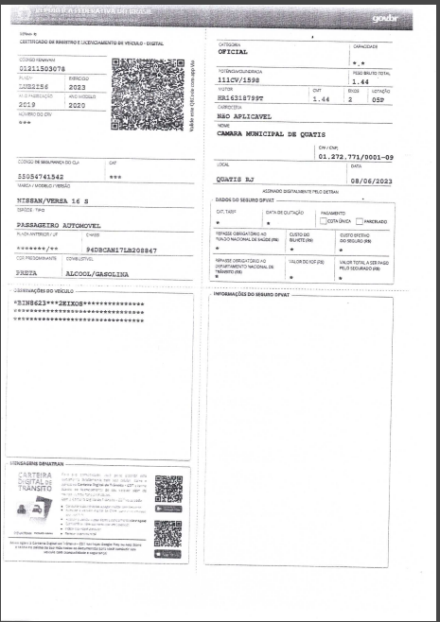
Veículo 2:
